1. **Inclusion–exclusion principle**

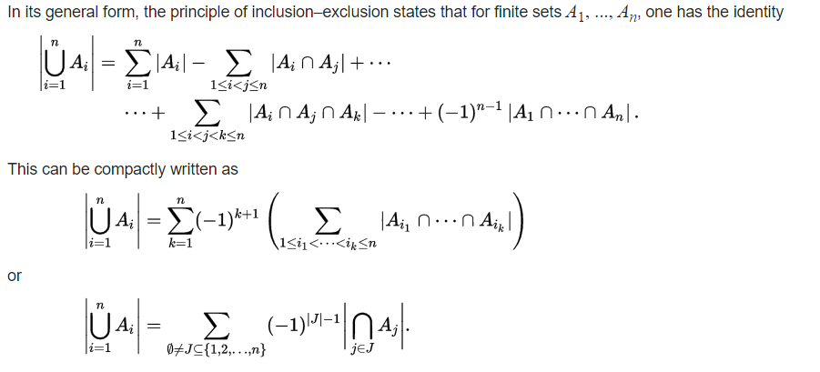

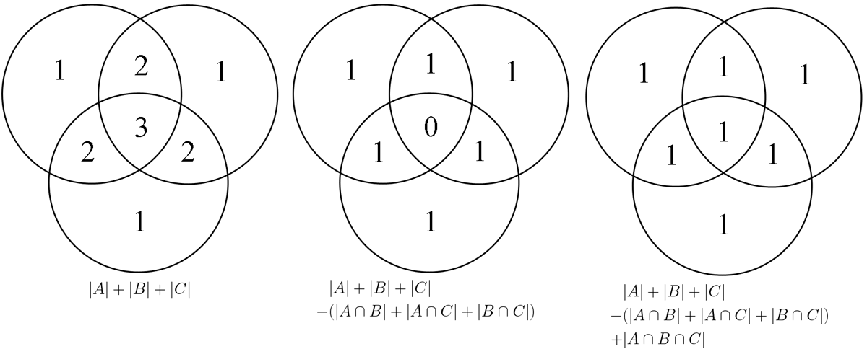

1. Nhập một câu có dấu cách:

scanf(“%[^\n]”,st);

fgets(st, độ dài st, tên input file);

Problem list:

758C – Codeforces.